**数据库课程设计报告**

-----小型餐馆运营系统

**班级：**软件工程22级5班

**姓名：**赵昱琨

**学号：**202200300392

目录

一、系统概述...........................................................................................................................

二、需求分析...........................................................................................................................

2.1 系统功能分析 .............................................................................................................

2.2 系统数据分析 .............................................................................................................

2.3 系统非功能分析（可选） .........................................................................................

三、系统设计...........................................................................................................................

3.1 应用程序设计 .............................................................................................................

3.2 数据库设计 .................................................................................................................

3.2.1 概念设计...........................................................................................................

3.2.2 逻辑设计...........................................................................................................

3.2.3 物理设计...........................................................................................................

四、系统实现...........................................................................................................................

4.1 关键技术实现（可选） .............................................................................................

4.2 功能实现 .....................................................................................................................

五、系统测试...........................................................................................................................

六、总结...................................................................................................................................

一、系统概述

小型餐馆运营系统的设计背景是开发一款集菜品管理、餐桌管理、堂食管理、外卖管理、原材料管理、费用管理以及其他功能与一体的管理系统，应用于类似海底捞、咖啡厅、茶餐厅的电子点餐系统，运行在iPad上便于顾客浏览点餐，以及方便后勤服务人员查看餐厅当前运营情况等。

二、需求分析

**2.1** 系统功能分析

系统的目标用户分别为来餐厅就餐的客户以及餐厅的工作人员。面向餐厅顾客，系统应提供浏览菜单，选择就餐方式（堂食或外卖配送）并下单的功能；面向餐厅的工作人员，系统应实现餐厅菜品的增添删改功能便于管理菜品、订单的管理功能便于根据订单配餐、餐桌管理功能来根据当前餐桌顾客的点单信息进行上菜、原材料管理功能便于监控菜品的材料情况以及费用管理功能便于统计收入与支出。

**2.2** 系统数据分析

下单前检查食材是否充足，下单后扣除库存食材--建立菜品与材料的关系；下单后建立对应订单，通过清单查询点单详情--建立菜品与订单关系；堂食订单占用对应餐桌，通过餐桌查询点单详情--建立订单与餐桌关系；外卖订单保存配送地址--建立订单与外卖关系；完成订单记录订单收入--建立订单与费用关系；采购食材记录采购费用--建立材料与费用关系。

综上所述，系统需建立餐桌、订单、菜品、外卖、材料和费用六张表来作为数据库的主要架构。

**2.3** 系统非功能分析

系统需要流畅地运行在iPad上，因此计划采B/S架构前后端分离的形式开发。

在安全性方面，系统计划设置三个不同页面来为不同的目标用户服务，并且通过此种设置来为权限不够的用户隐藏深度的管理功能以保证系统的安全运行。

三、系统设计

**3.1** 应用程序设计

按照前文分析，系统采用B/S架构前后端分离开发。本次系统采用了较为先进的后端框架：Python Django + Django REST Framework。以及当前主流的前端框架和插件：Vue3 + Element Plus。

项目后端使用Django框架下创建App Core,其中models.py为数据库组成，然后经由序列化器serializers.py将数据库模型实例转换为Python的原生数据类型，从而便于由大部分后端逻辑所在的视图views.py和路由urls.py组成接口来开放给前端调用，项目后端结构如下图所示：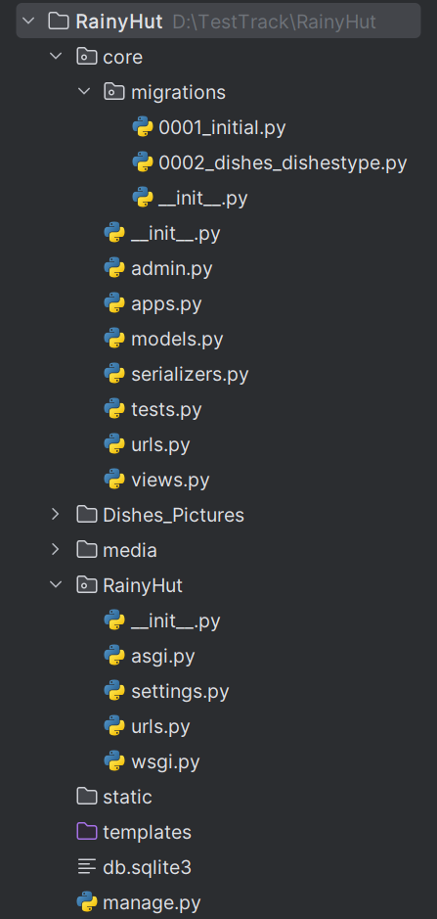

前端页面设计如下分别为菜单页面、管理页面和后台页面：

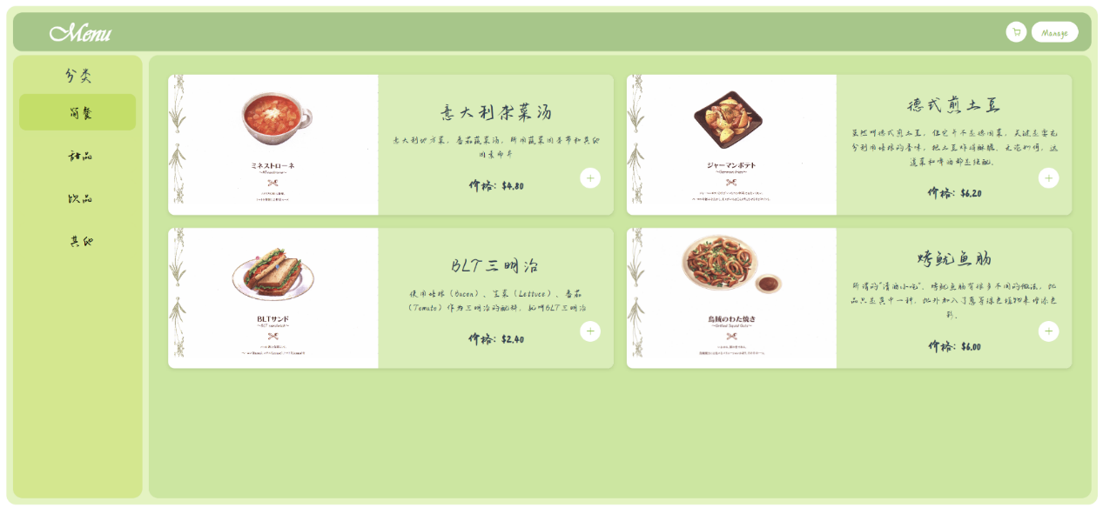

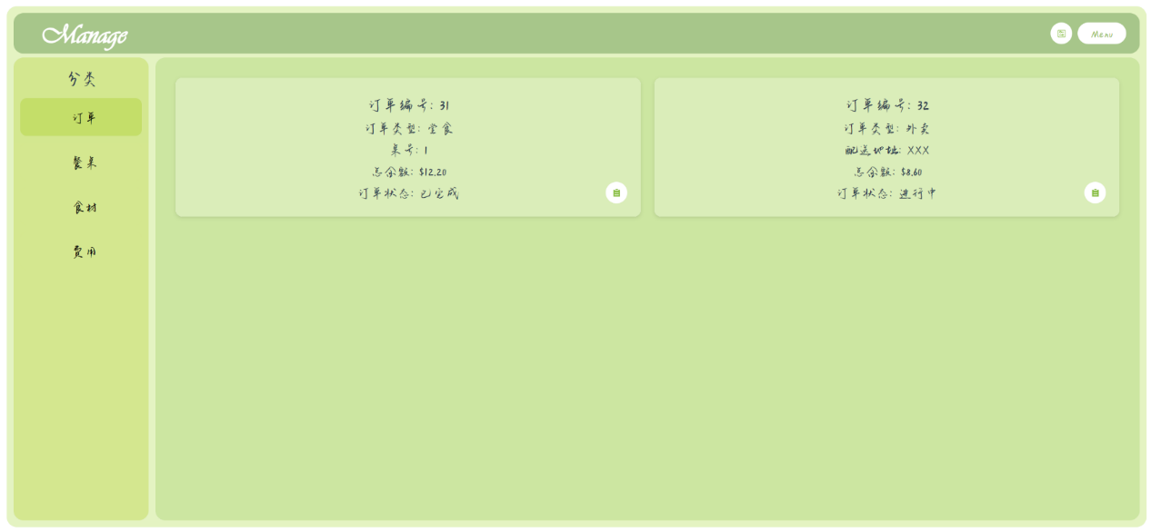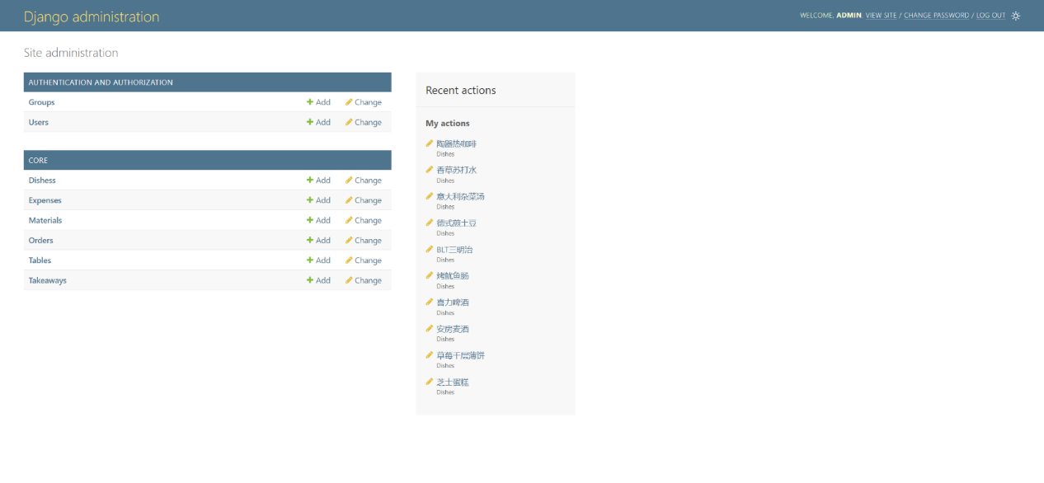

而在前后端的交互方面Django使用路由将URL模式映射到视图函数，当访问特定的URL时，Django根据配置的路径找到相应的视图来接收HTTP请求，处理数据（比如从数据库中获取数据），然后返回HTTP响应。前端使用了Vue的axios库来发送HTTP请求。

**3.2** 数据库设计

如上文**2.2**系统数据分析分析所述：系统需建立餐桌、订单、菜品、外卖、材料和费用六张表来作为数据库的主要架构。

**3.2.1** 概念设计

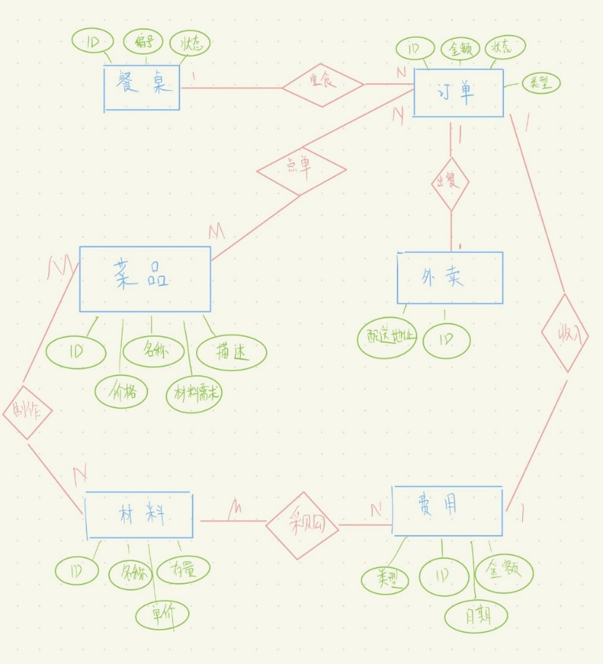ER图：

**3.2.2** 逻辑设计

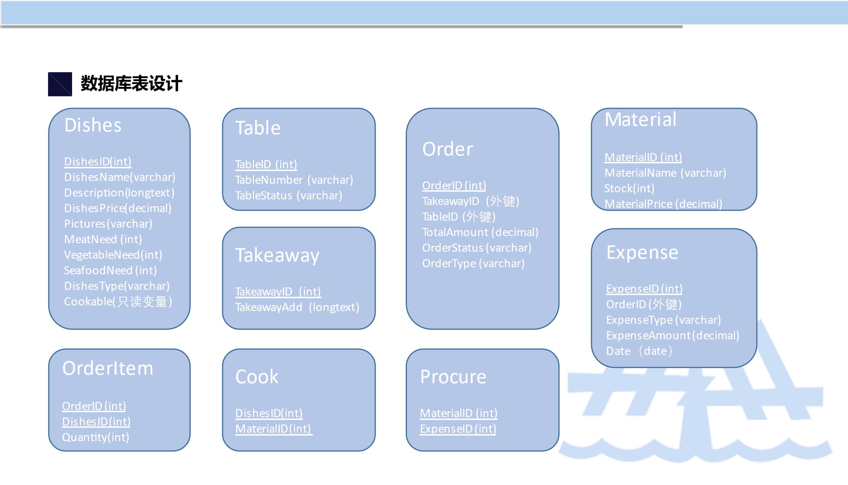关系模式：

**3.2.3** 物理设计

为所有表的主键创建聚簇索引；为Order表和Cost表创建非聚簇索引以便在大量订单和费用中定位。

四、系统实现

**4.1** 关键技术实现

如本次课程设计使用了先进Python Web框架Django + Django REST Framework。本次课程设计的关键点与难点为初次尝试前后端分离开发，在前后端的交互上，如前文所述，首先在Django后端中通过编写视图views.py和路由urls.py组成不同功能的接口通过HTTP请求的方式开放给前端调用 。

**4.2** 功能实现

首先看到的是主界面菜单页面，在本页面前端通过前端发送GET请求从后端接口接收数据库已记录的菜品信息：

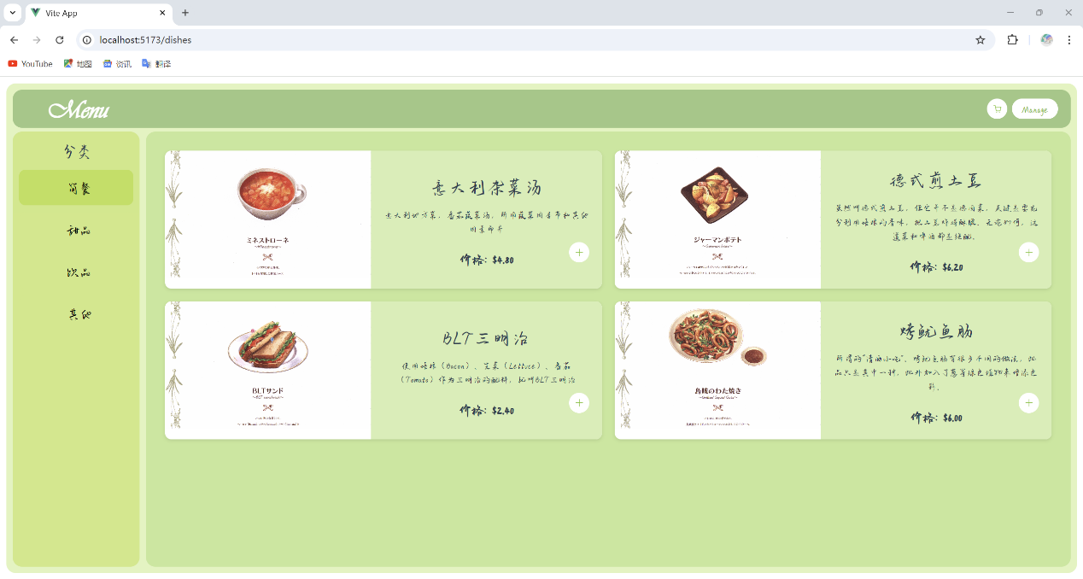

后端接口逻辑如下：

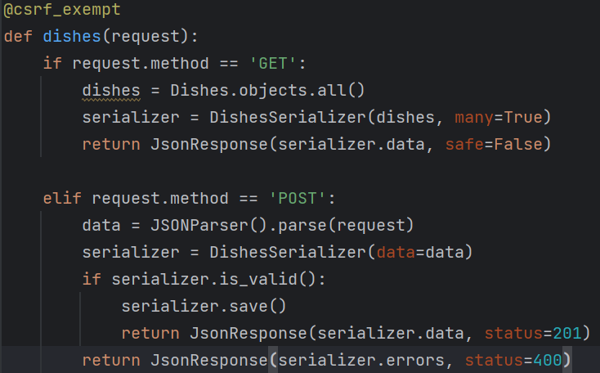

前端逻辑如下：

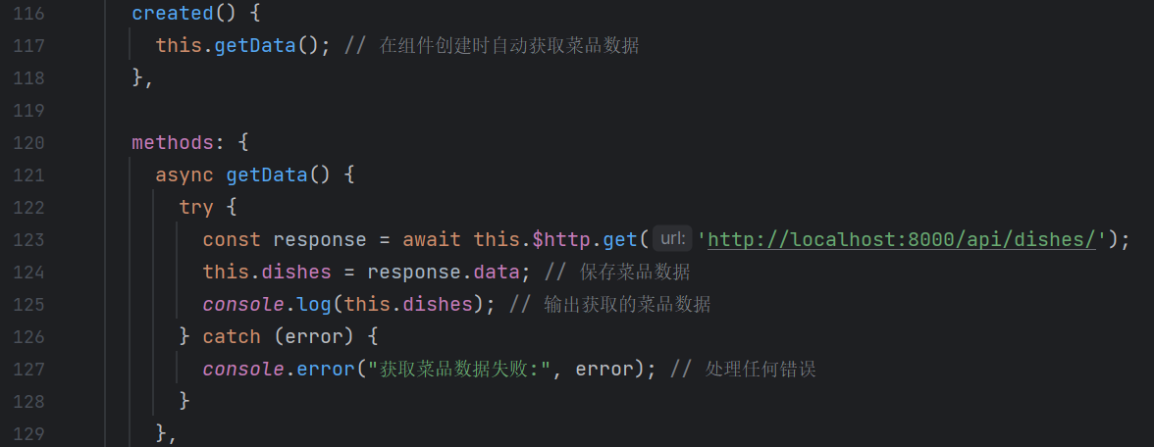

GET交互指令后文均不再展示。

接下来是购物车功能，顾客可在此进行点单结算并选择堂食或外卖配送：

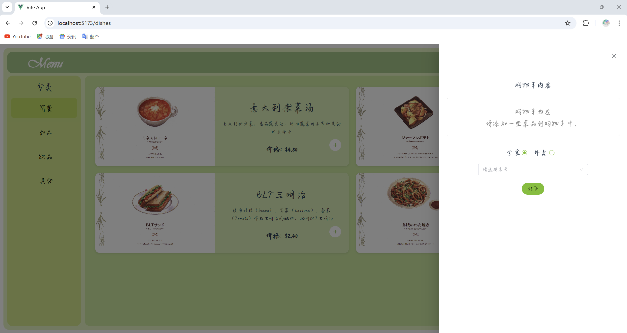

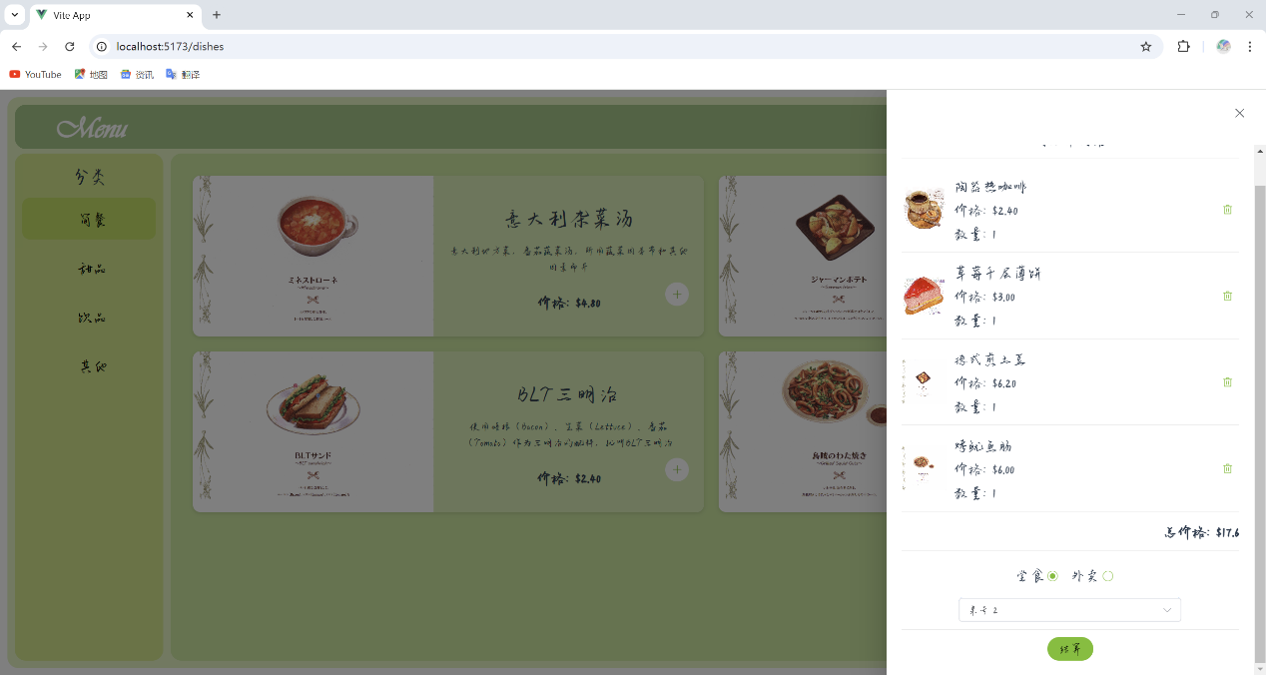

购物车为前端零时维护的容器，逻辑如下：

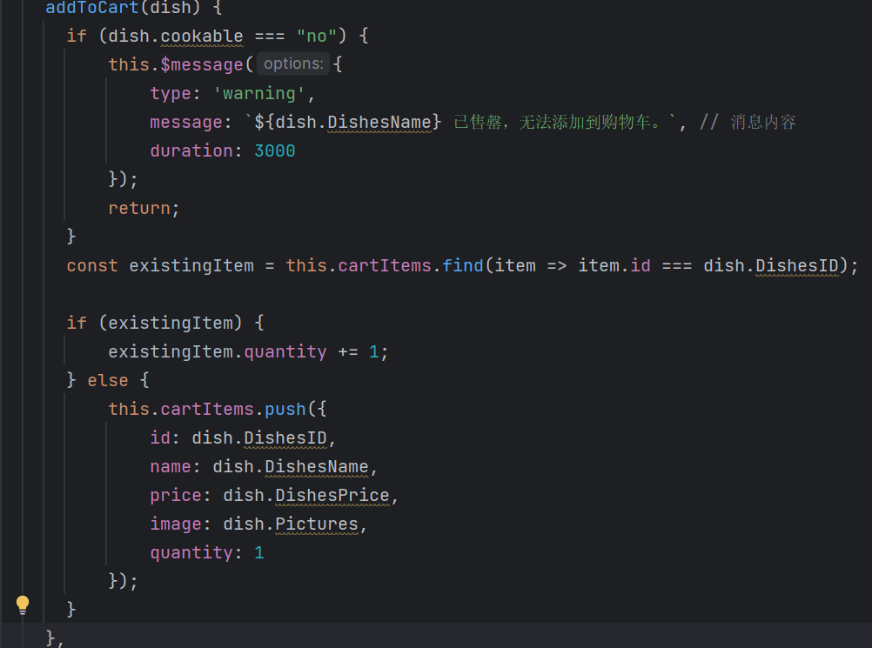

其中已售罄功能会根据库存食材计算当前菜品是否可制作并给出提示（跟后文材料管理相关）

而点击结算后，若为堂食订单则会占用选中餐桌并创建订单，若为外卖订单则会要求输入并记录配送地址且创建订单，同时扣除相应食材，后端逻辑如下：

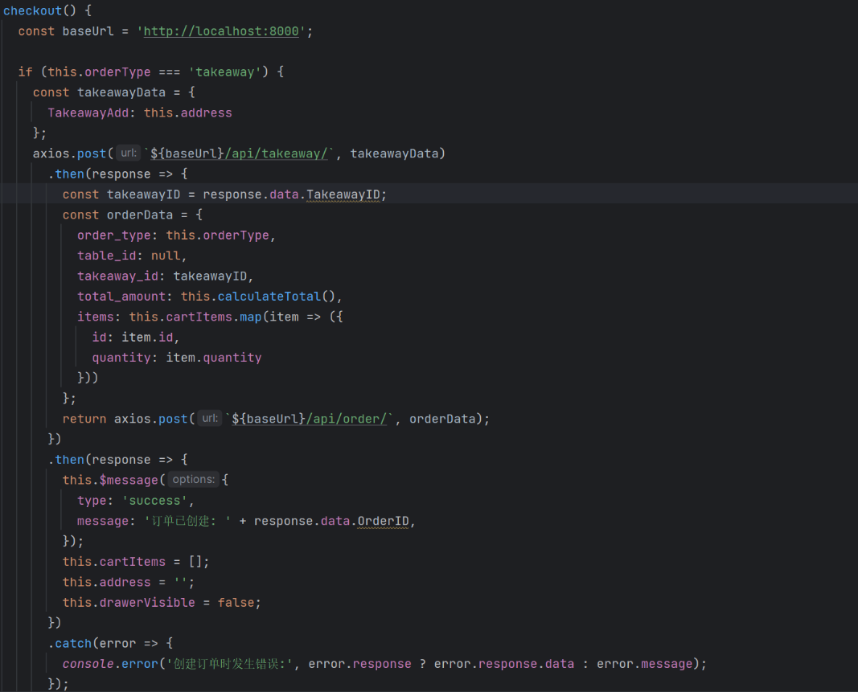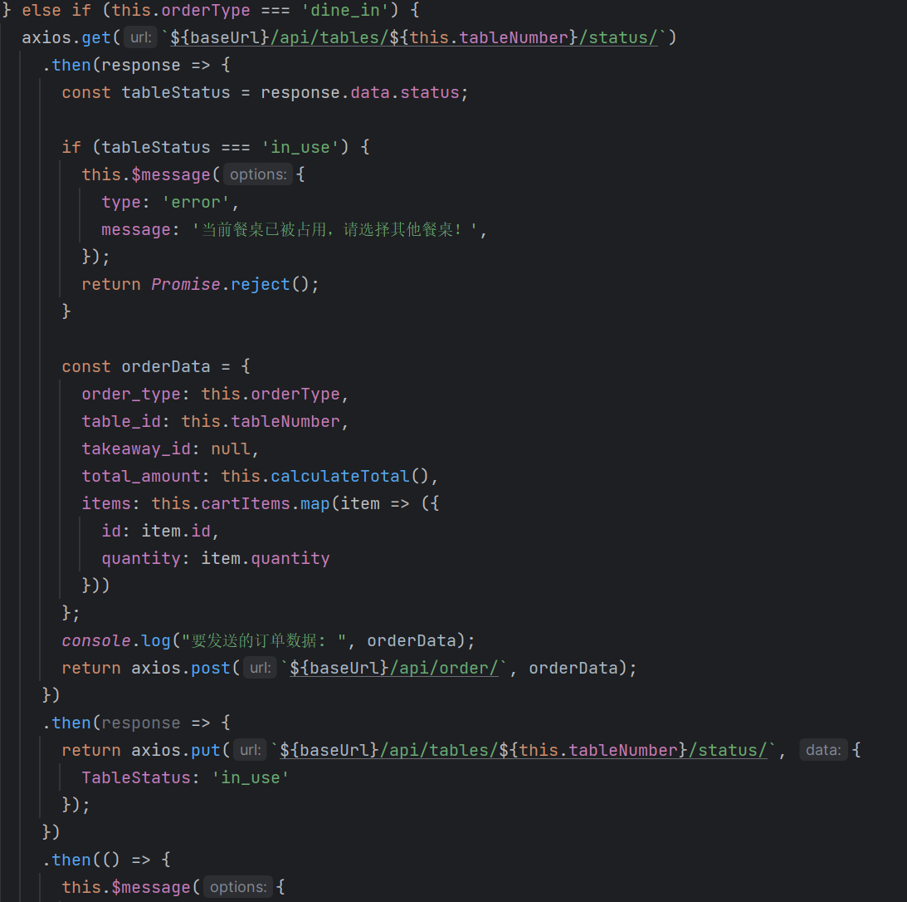

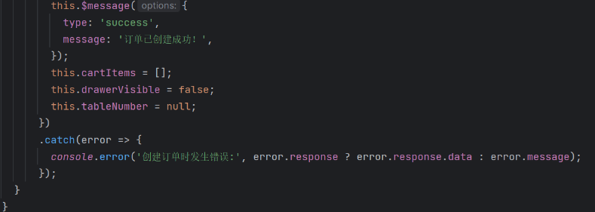

结算后切换到管理页面如下图所示：

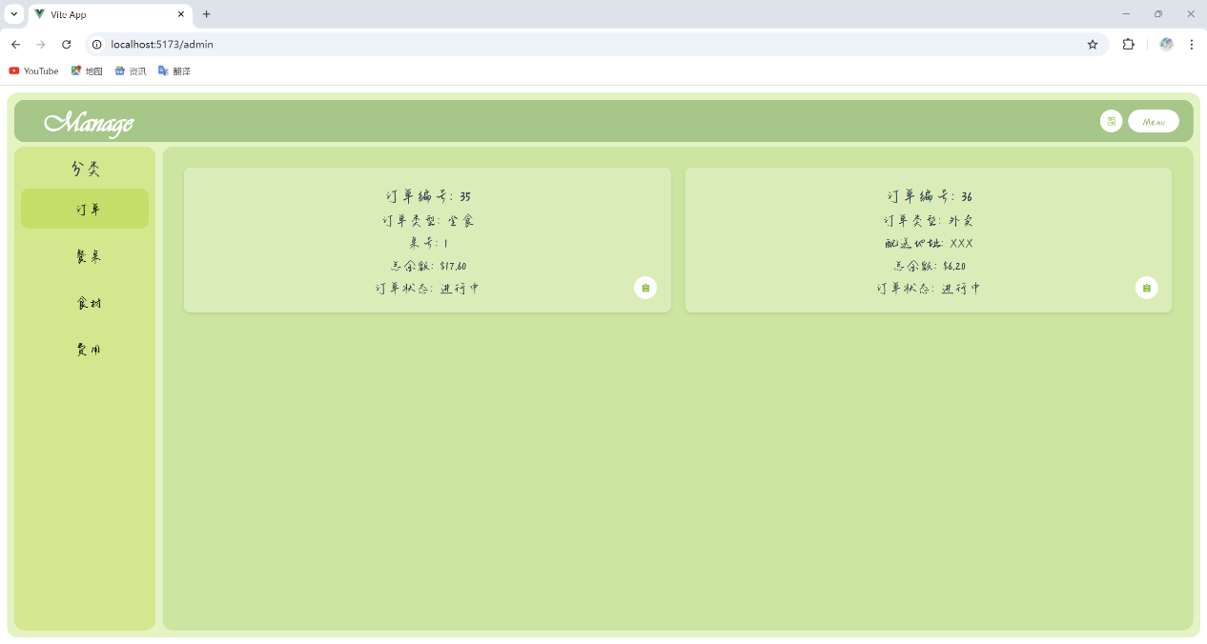

在此界面可以看到刚刚成功创建的所有订单，并且能够通过订单的主键OrderID查询相关订单的所点菜品，这个跨表功能通过Django的嵌套序列化器的方法实现，serializer.py中逻辑如下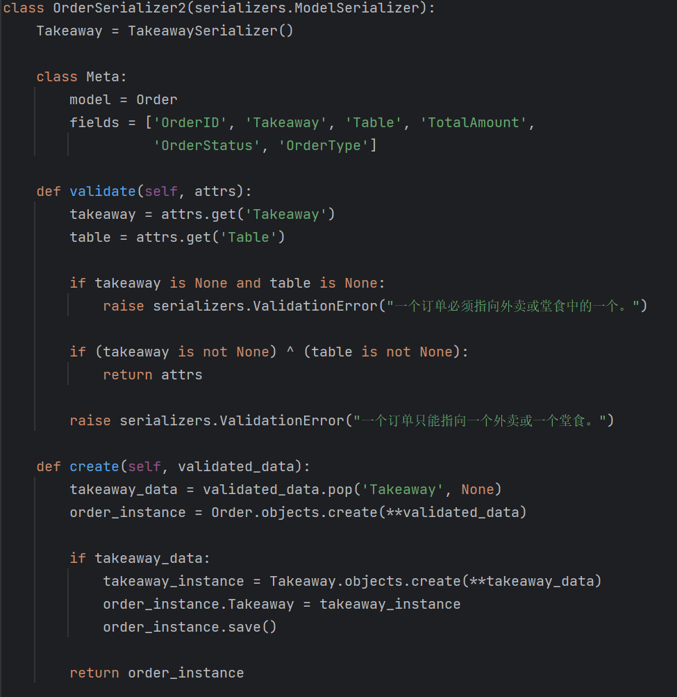

前端查看订单效果如下：

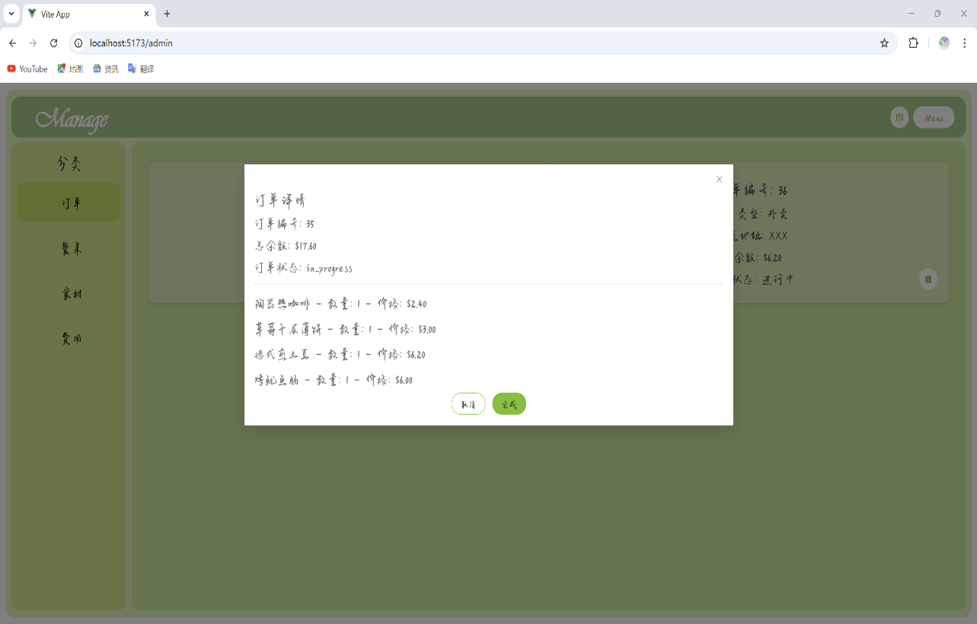

对于上图所示的堂食订单，餐厅工作人员也可通过餐桌管理页面来查看当前被占用餐桌的点单信息（后端处理逻辑为上述的嵌套序列化器），来进行配餐上菜：

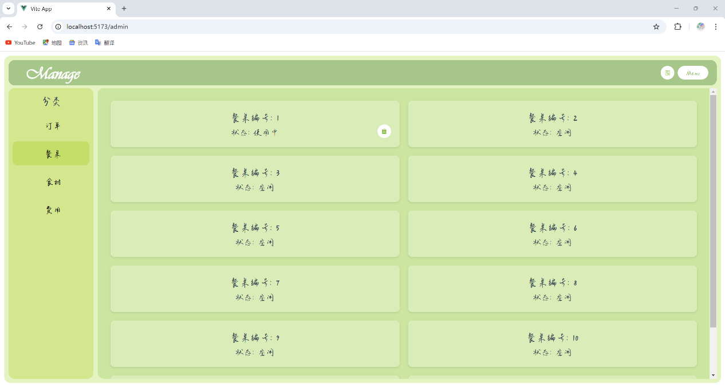

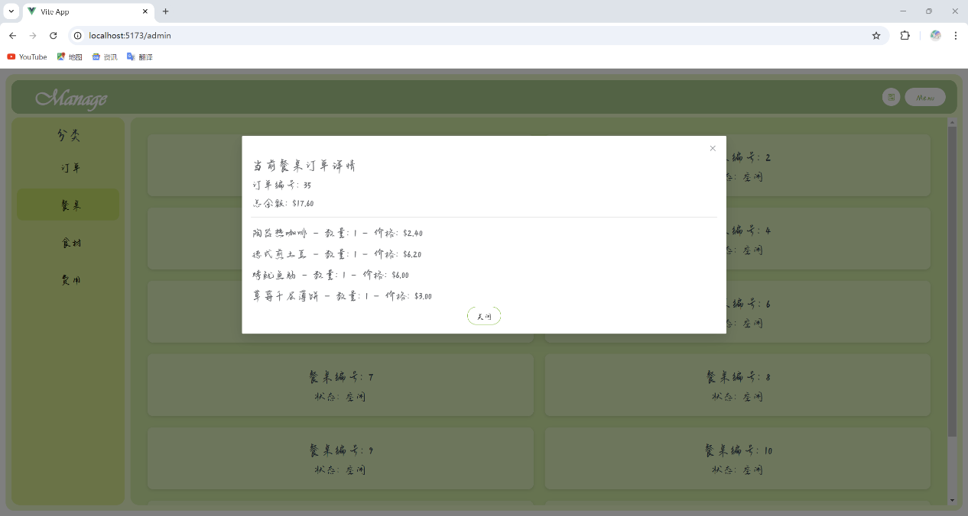

而订单详情页面的完成按钮，则是用来完成当前订单、释放占用餐桌并记录本单收入，后端处理逻辑为写好对应数据库表的POST接口，通过前端进行调用，前端逻辑如下：

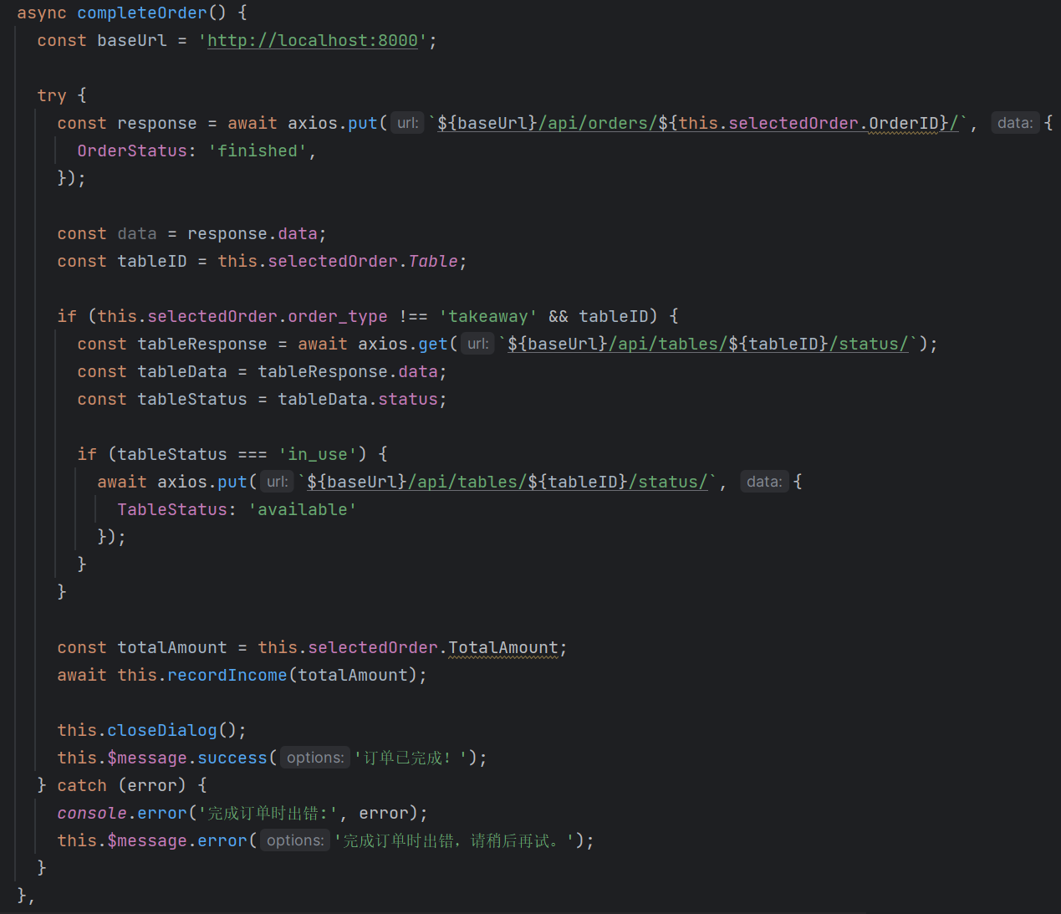

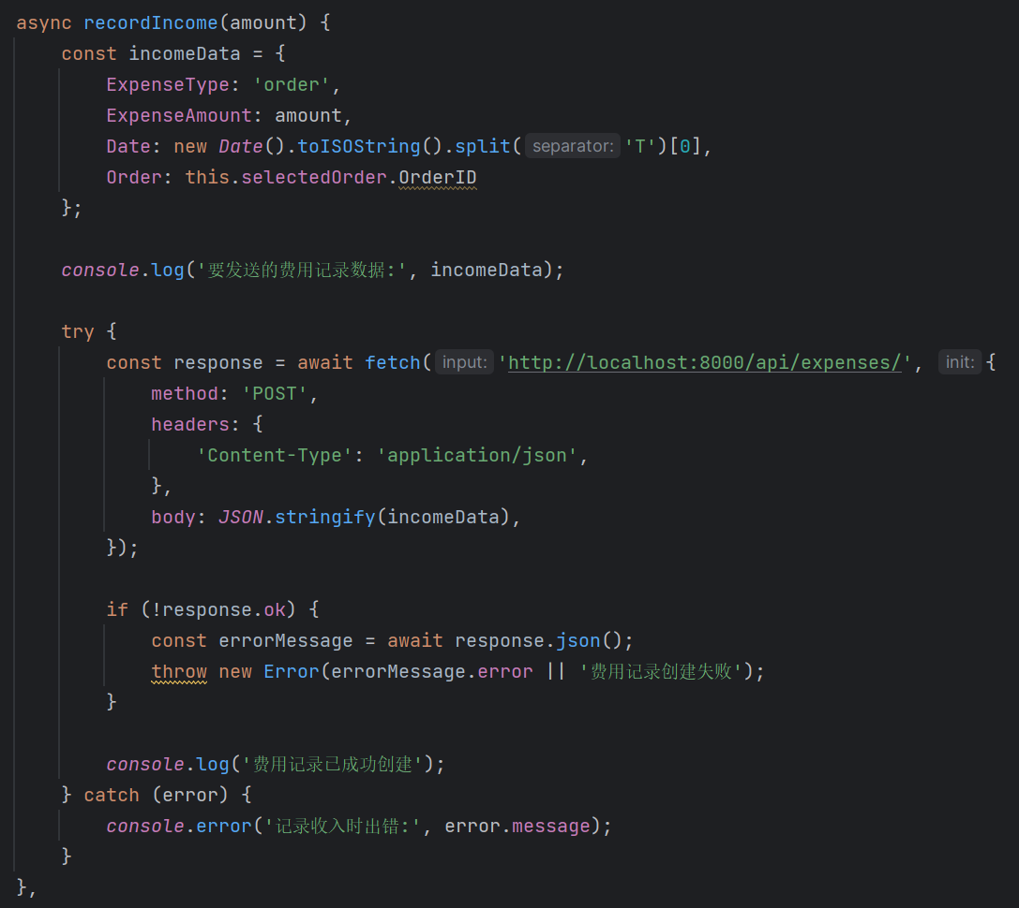

前端的费用选项记录收入效果如下：

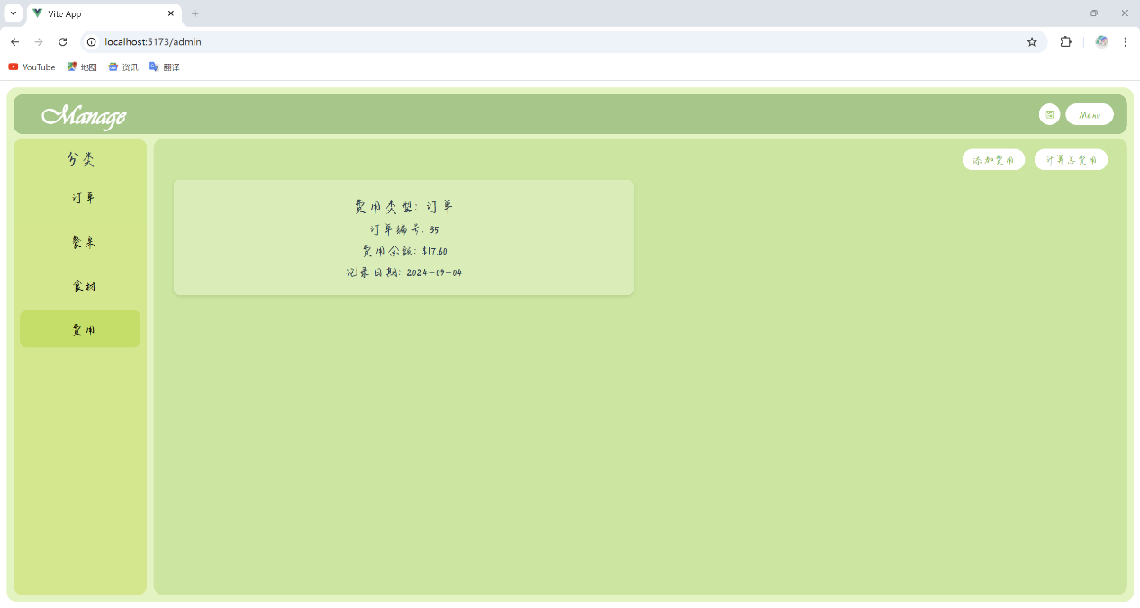同时费用选项支持添加自定义费用、食材购入自动记录费用以及总支出的统计功能：

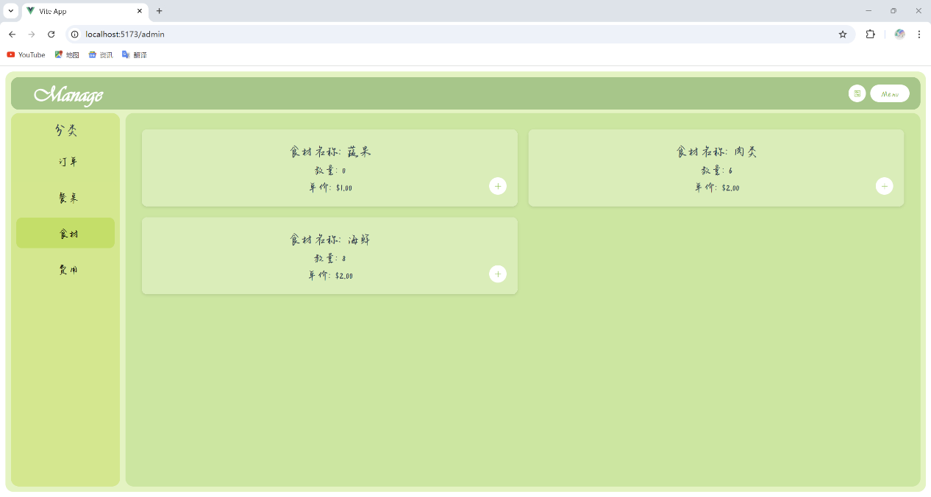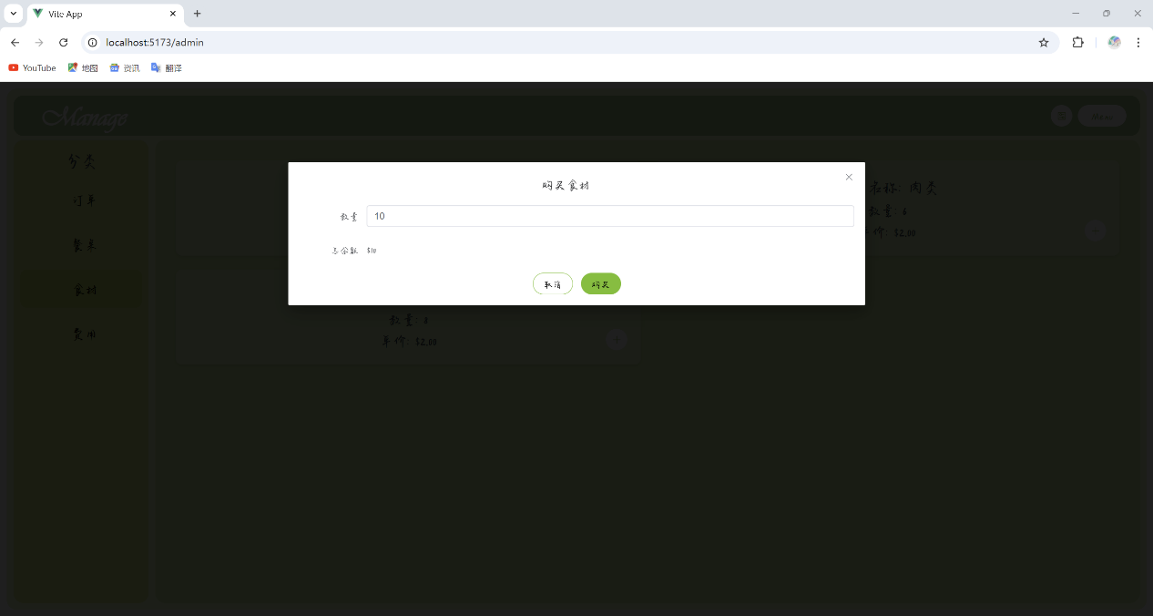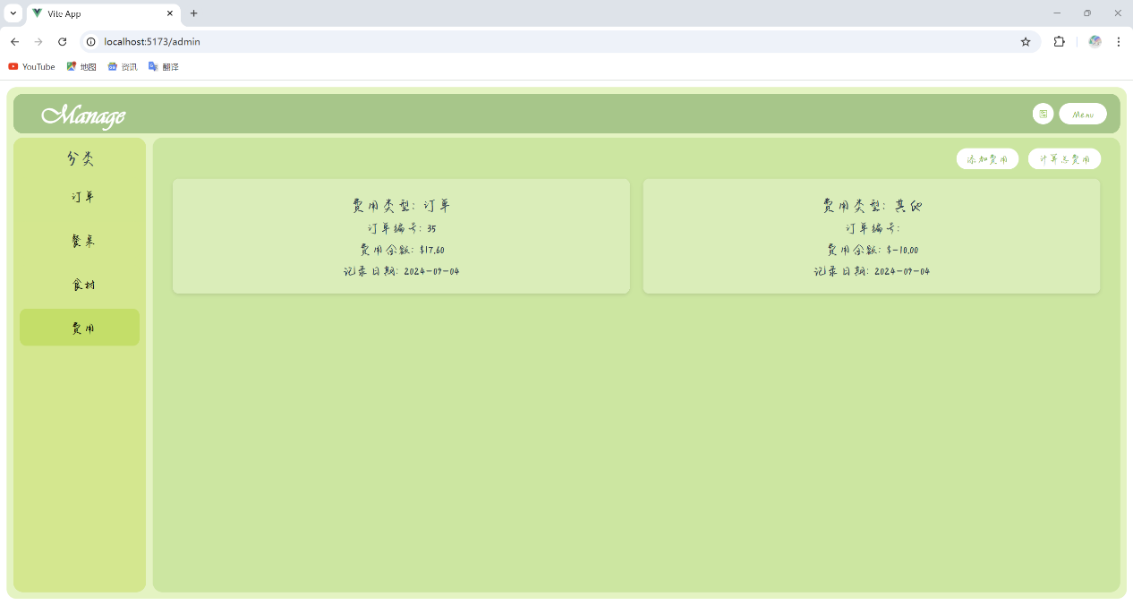

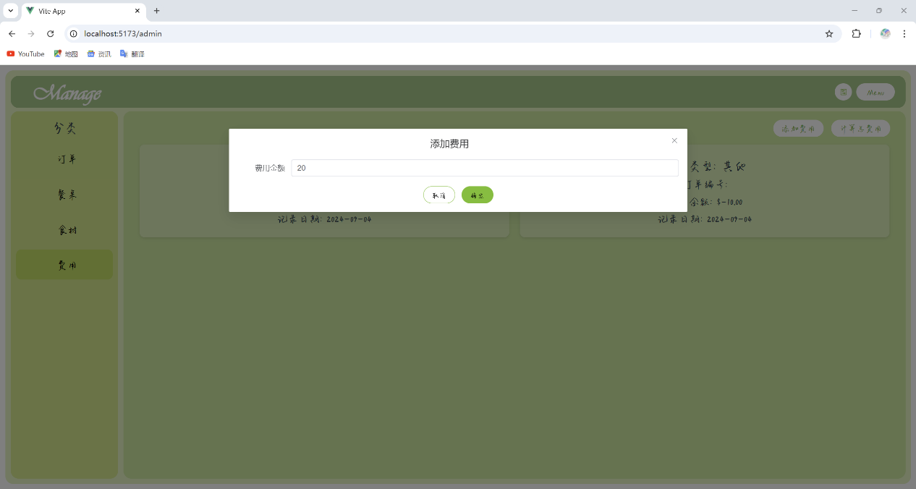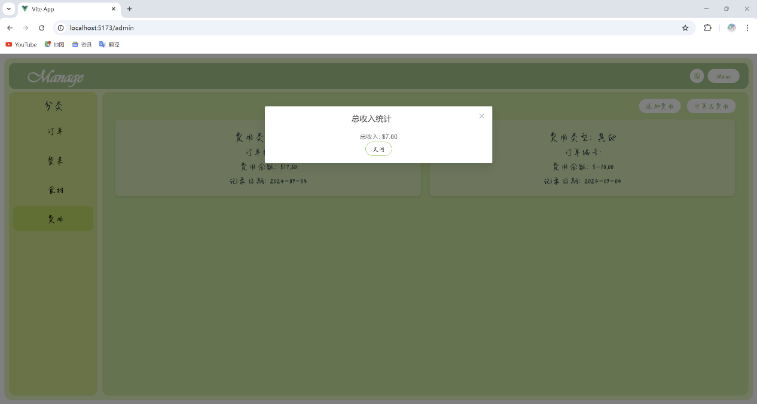

最后的后台界面则通过右上角的按钮进入，为最高级界面，可对数据库所有数据进行增删查改，例如菜品的管理也在此进行（演示为增加一个临时菜品）：

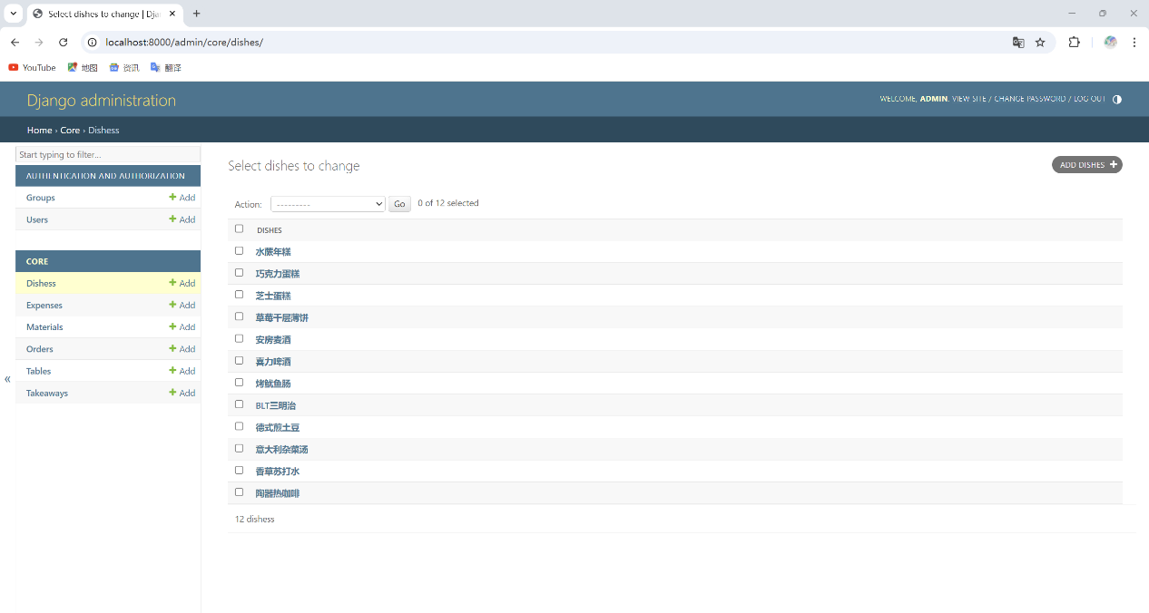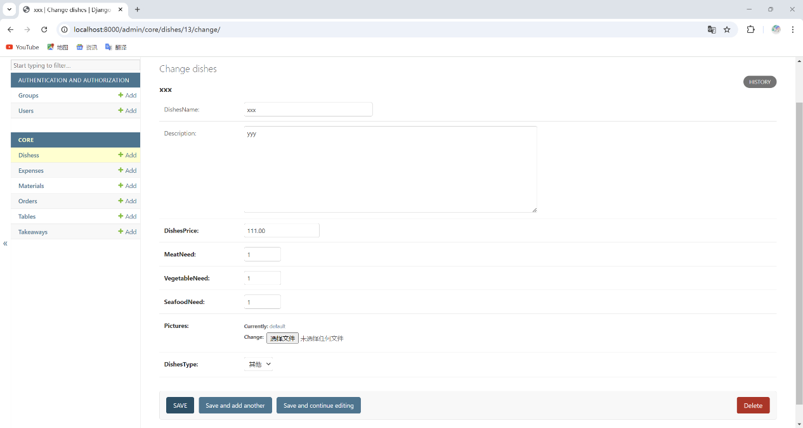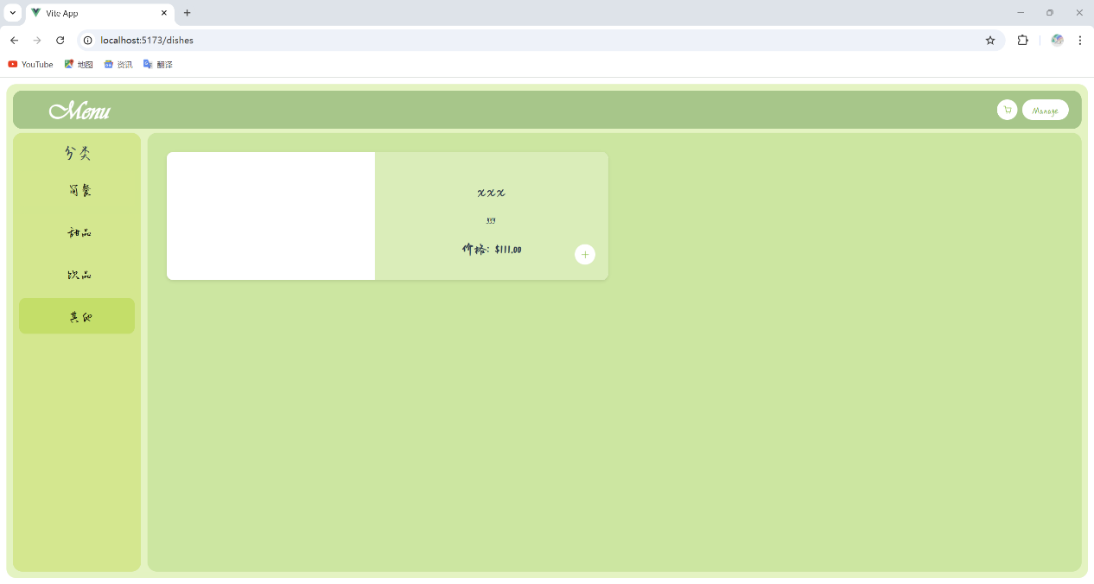

系统功能实现的演示到此结束！

五、系统测试

详见**4.2系统功能**的演示，包含演示所有功能的测试案例

六、总结

本次课程设计对于我来说是在山东大学软件工程专业就读以来个人完成规模最大、最复杂、完成度最高的项目，同时也是就读以来收获最为丰富、最磨练技术的项目，在这个项目中，从零开始了对Django和Vue的学习，也是从零开始第一次完成一个前后端分离开发的项目，经过本次项目的锻炼，首先不仅仅是熟悉、熟练了数据库的设计、装载与在项目中的运用，更是对前后端分离开发中前后端分别应该实现的功能、前后端之间交互的方式有了一个全面的学习。这样一个贴近实际运用的课程设计课题也是很好的锻炼了自己的代码水平、拓宽了技术栈也增强了实战能力，同时随着项目的进行也熟悉了使用Postman测试接口，对于Python、JavaScript和CSS等编程语言有了进一步的了解，可谓是收获颇丰。同时本次项目也有部分缺点有待改进，代码复用程度低、繁杂冗余的问题依旧是个不小的难题。

总而言之，本次课程设计对今后的计算机学习有着很大的帮助，随着课设的完结，我的软件工程之旅也才刚刚开始。